LAB 4

TỔNG QUAN DATASET CALIFORNIA
Longitude: | Kinh độ vị trí căn nhà

Latitude: | Vĩ độ vị trí căn nhà

housing_median_age: | Tuổi trung vị của các căn nhà trong khu vực

total_rooms: | Tổng số phòng trong khu vực

total_bedrooms: | Tổng số phòng ngủ

Population: | Tổng dân số khu vực

Households: | Tổng số hộ gia đình

median_income: | Thu nhập trung vị của cư dân

median_house_value: | Giá nhà trung vị (thường là target để dự đoán)

ocean_proximity: | Vị trí tương đối so với biển
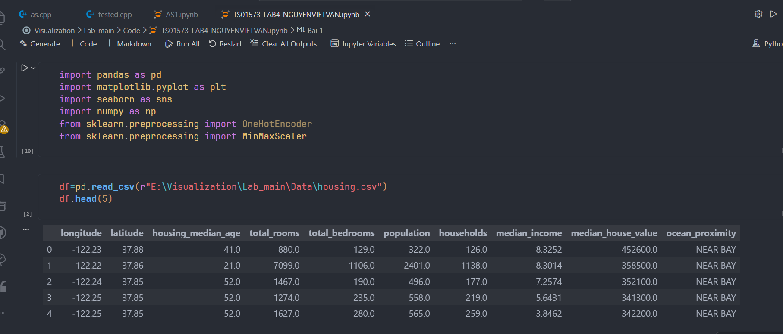

BÀI 1 – MA TRẬN TƯƠNG QUAN

Các bước thực hiện
- Bước 1 – Mã hóa cột phân loại ocean_proximity bằng One-Hot Encoding (get_dummies). Tại sao nên dùng OneHot mà không phải 2 kiểu còn lại ? Vì 2 kiểu còn lại dùng cho số
- Bước 2 – Tính ma trận tương quan giữa tất cả các cột số bằng df.corr()
- Bước 3 – Vẽ heatmap với seaborn, hiển thị giá trị tương quan trong từng ô, dùng colormap coolwarm

Code
df = pd.get_dummies(df, columns=['ocean_proximity'], drop_first=True)
corr_matrix = df.corr()
sns.heatmap(corr_matrix, annot=True, fmt='.2f', cmap='coolwarm')
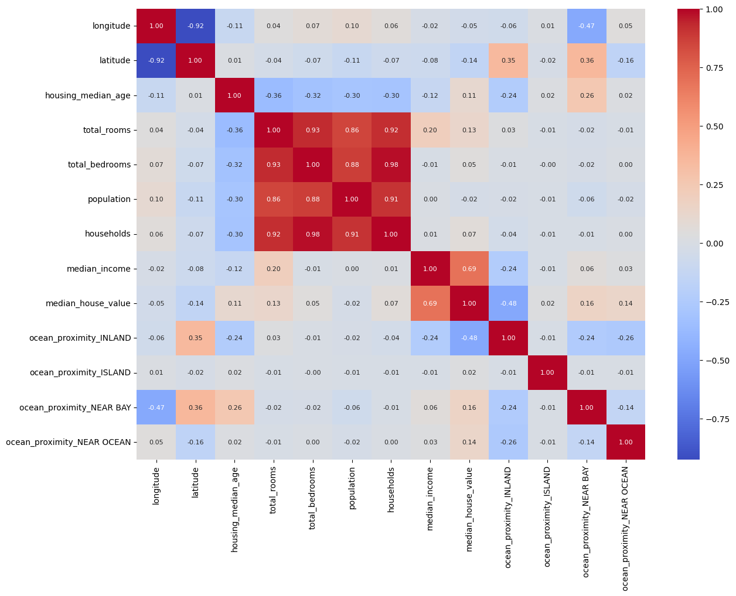

Kết quả + Ý nghĩa
- Biến median_income tương quan mạnh nhất với median_house_value (~0.69)
- Các biến total_rooms, total_bedrooms, population, households tương quan cao với nhau
- Biến latitude và longitude tương quan âm với giá nhà

BÀI 2 – PIXEL-BASED VISUALIZATION (THU NHẬP)

Mục tiêu
Biểu diễn toàn bộ dữ liệu thu nhập dưới dạng ảnh pixel để quan sát phân phối tổng thể.

Các bước thực hiện
- Bước 1 – Chuẩn hóa cột median_income về [0,1] dùng MinMaxScaler
- Bước 2 – Sắp xếp tăng dần để tạo gradient màu có thứ tự
- Bước 3 – Tính kích thước ma trận vuông: size = ceil(sqrt(n))
- Bước 4 – Tạo mảng 1D điền 0, gán giá trị, reshape thành ma trận 2D rồi vẽ imshow

Code
values = MinMaxScaler().fit_transform(df[['median_income']]).flatten()
values = np.sort(values)
size = int(np.ceil(np.sqrt(len(values))))
pixel_matrix = np.zeros(size * size)
pixel_matrix[:len(values)] = values
pixel_matrix = pixel_matrix.reshape(size, size)
plt.imshow(pixel_matrix, cmap='viridis')
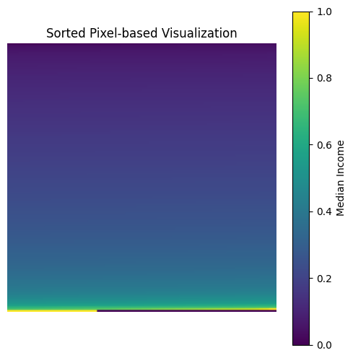

Kết quả & Ý nghĩa
- Ảnh hiển thị gradient từ tím (thu nhập thấp) sang vàng (thu nhập cao)
- Phần lớn dân cư có thu nhập trung bình – thấp (màu tối chiếm ưu thế)

BÀI 3 – STAR PLOT / RADAR CHART

Mục tiêu
So sánh đặc trưng đa chiều của từng mẫu dữ liệu và so sánh nhóm nhà giá cao vs. giá thấp.

Các features chọn
median_income | Thu nhập trung bình
housing_median_age | Tuổi trung bình của nhà
total_rooms | Tổng số phòng
population | Dân số khu vực
latitude | Vĩ độ
median_house_value | Giá trị nhà trung bình
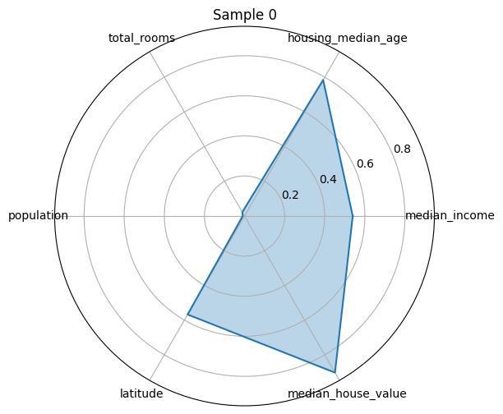
1. median_house_value rất cao (em ước chừng 0.85- 0.9)
Giá nhà của sample này thuộc nhóm cao trong dataset.
Điều này cho thấy:
- Khu vực khá đắt đỏ.

2. housing_median_age cao (0.8)
Nhà trong khu vực tương đối cũ.
California có nhiều khu:
- Nhà cũ nhưng vị trí đẹp (gần trung tâm/gần biển)
→ Giá cao.

3. median_income trung bình-khá (~0.5)
Thu nhập cư dân không quá thấp.
Thường:
- income càng cao
→ house value càng cao.

4. total_rooms cực thấp (~0)
→ Tổng số phòng của khu vực này nhỏ so với phần lớn dataset.
Có thể:
- ít nhà.

5. population gần 0
→ Khu vực ít dân.
Có thể là:
- Khu yên tĩnh
- Dân cư thưa

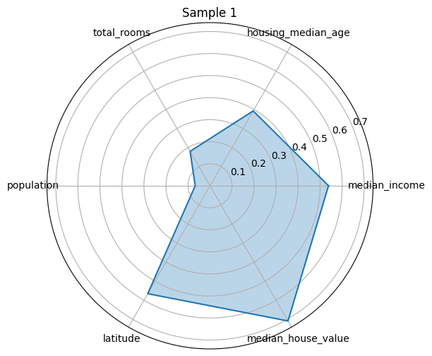
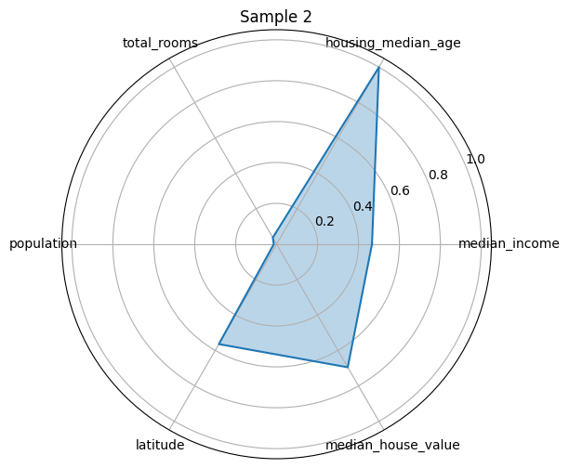

So sánh 3 Sample mẫu :

Các thuộc tính | Sample 0 | Sample 2 | Sample 3
Giá nhà | Rất cao | Cao | Cao
Income | Trung bình | Cao | Trung bình
Tuổi nhà | Cao | Trung bình | Cao nhất
Population | Thấp | Thấp | Thấp
Total rooms | Gần 0 | Thấp | Gần 0

Kết quả & Ý nghĩa
- 3 mẫu đầu: Quan sát đặc trưng từng hộ gia đình
- Nhóm 1000 nhà -> GIÁ CAO có median_income và median_house_value nổi bật
- Nhóm 1000 nhà -> GIÁ THẤP có population cao hơn, thu nhập thấp hơn

BÀI 4 – CHERNOFF FACES

Mục tiêu
Mã hóa dữ liệu đa chiều thành khuôn mặt hoạt hình để tận dụng khả năng nhận diện khuôn mặt của con người.

Ánh xạ thuộc tính → đặc điểm khuôn mặt
median_income | Kích thước khuôn mặt (face_size)
median_house_value | Kích thước mắt (eye_size)
housing_median_age | Độ cong miệng (mouth_curve)
population | Kích thước mũi (nose_size)

Hàm draw_face()
Vẽ từng bộ phận khuôn mặt bằng plt.Circle() và np.linspace(). Giá trị data đã chuẩn hóa [0,1] điều khiển tham số hình học:
face_size = 0.5 + data[0] * 0.5 # thu nhập cao → mặt to
eye_size = 0.05 + data[1] * 0.05 # giá nhà cao → mắt to
mouth_curve = data[2] - 0.5 # nhà mới → miệng cong lên
nose_size = 0.05 + data[3] * 0.05 # dân đông → mũi to

Thuộc tính | Bộ Phận | Giải thích
median_income | Kích thước mặt | income càng cao → mặt càng to
median_house_value | Kích thước mắt | Giá nhà cao → mắt to
housing_median_age | độ cong miệng | Nhà cũ/mới ảnh hưởng biểu cảm
population | Kích thước mũi | Dân số cao → mũi to
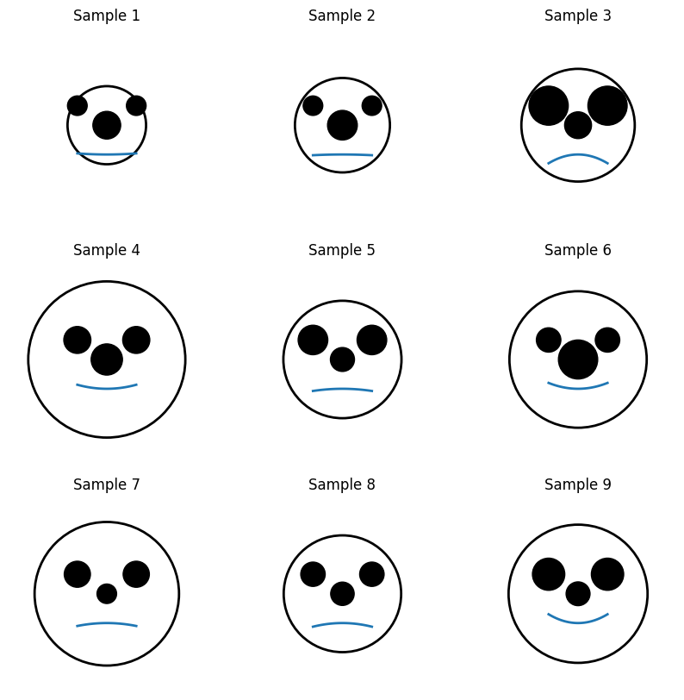

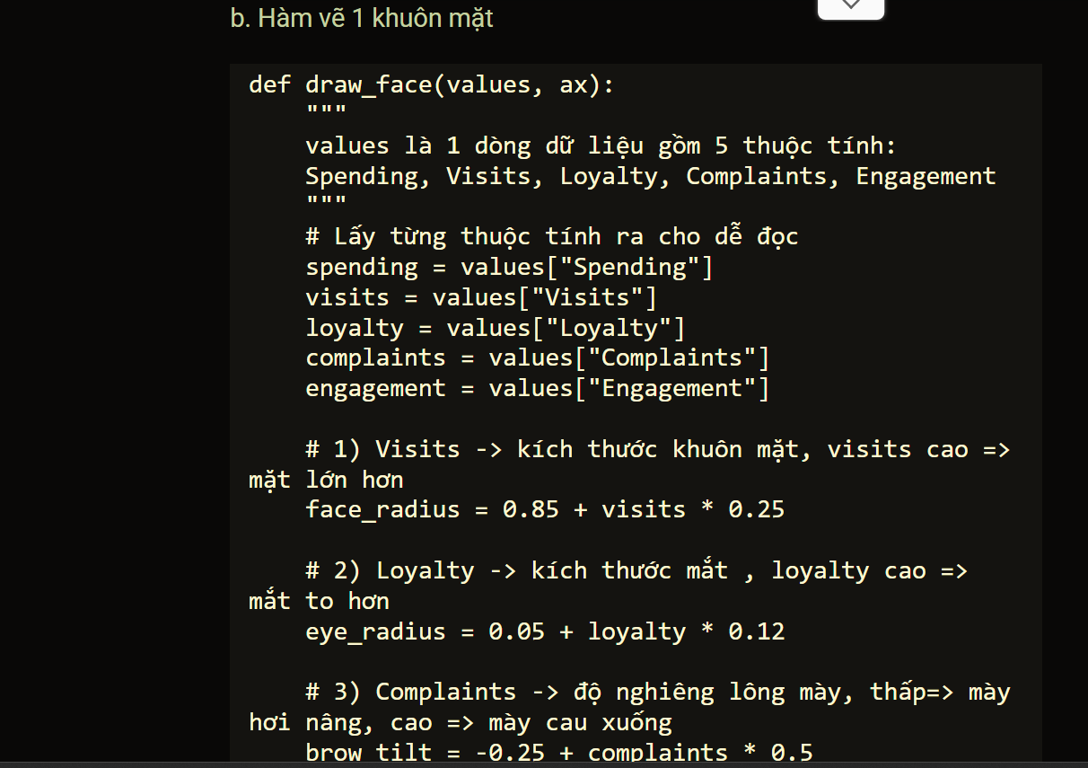
Nguồn code : Thầy Long web

Kết quả & Ý nghĩa
- 9 mẫu ngẫu nhiên được hiển thị dạng lưới 3×3
- Chernoff Faces giúp so sánh nhiều quan sát đa chiều cùng lúc
- Khuôn mặt khác nhau thể hiện sự khác biệt giữa các hộ trong dataset

BÀI LÀM THÊM – JOY PLOT / RIDGE PLOT

Mục tiêu
Trực quan hóa phân phối giá nhà theo từng nhóm thu nhập để thấy sự khác biệt và chồng lấp giữa các tầng thu nhập.

Các bước thực hiện
- Bước 1 – Chia median_income thành 5 nhóm bằng pd.qcut(): Very Low, Low, Medium, High, Very High
- Bước 2 – Dùng joypy.joyplot() vẽ phân phối median_house_value theo từng nhóm
- Bước 3 – Tham số overlap=1 tạo hiệu ứng chồng lấp, fade=True tạo gradient màu

Code
df['IncomeGroup'] = pd.qcut(df['median_income'], q=5,
labels=['Very Low','Low','Medium','High','Very High'])
joypy.joyplot(data=df, by='IncomeGroup',
column='median_house_value', overlap=1, fade=True)
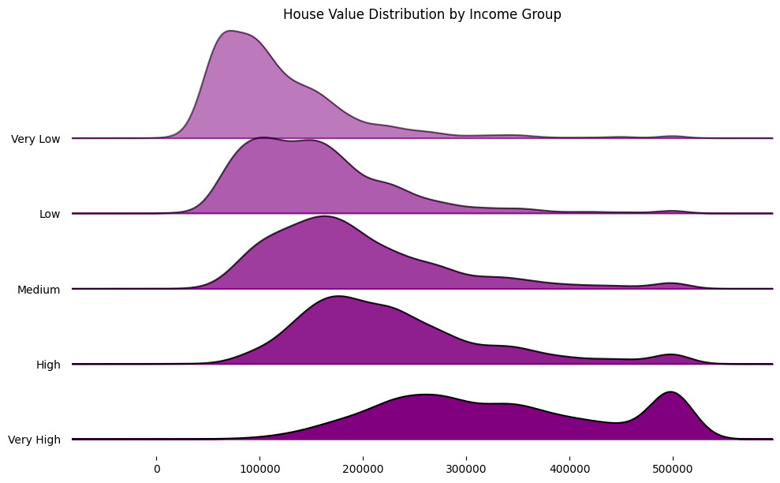

Kết quả & Ý nghĩa
- Nhóm thu nhập cao (High, Very High) có phân phối giá nhà lệch hẳn sang phải
- Nhóm Very Low và Low có giá nhà tập trung ở mức thấp, phân phối hẹp
- Joy Plot phù hợp để so sánh phân phối của nhiều nhóm trên cùng biến liên tục

